Федеральное государственное бюджетное образовательное учреждение

высшего образования

«Казанский государственный медицинский университет»

Министерства здравоохранения Российской Федерации

Медико-фармацевтический колледж

**Методическая разработка для обучающихся**

**к теоретическому занятию № 13**

**Раздел 3. Изготовление жидких лекарственных форм.**

**3.2. Капли водные, неводные.**

**Тема 3.2.13. Изготовление капель для внутреннего и наружного применения - водных, неводных.**

ПМ. 02. ИЗГОТОВЛЕНИЕ ЛЕКАРСТВЕННЫХ

ПРЕПАРАТОВ В УСЛОВИЯХ АПТЕЧНЫХ ОРГАНИЗАЦИЙ

И ВЕТЕРИНАРНЫХ АПТЕЧНЫХ ОРГАНИЗАЦИЙ

МДК 02.01. Технология изготовления лекарственных форм

Специальность 33.02.01 «Фармация»

Рассмотрено и одобрено на заседании

ЦМК профессиональных модулей

специальности «Фармация»

Протокол №___ от __________

Председатель ЦМК ________О. С. Калинина

Казань, 2025

**ПОЯСНИТЕЛЬНАЯ ЗАПИСКА**

**Тема занятия** : « Изготовление капель для внутреннего и наружного применения водных, неводных»

**Тип** з**анятия:** Изучение нового материала.

**Цели:** 1. Учебные:

* Способствовать освоению обучающимися общих и профессиональных компетенций.
* Сформировать знания по изучаемой теме и способности применять изученную тему в решении профессиональных задач .
* Проверить понимание материала обучающимися.

2. Развивающие:

* Развивать логическое и самостоятельное мышление.
* Развивать способность запоминания – смысловая группировка материала, выделение опорных пунктов
* Развивать инициативность, уверенности в своих силах, настойчивость, умение преодолевать трудности для достижения цели.

3. Воспитательные:

Воспитывать трудолюбие, аккуратность, дисциплинированность.

Воспитывать чувство ответственности и самостоятельности

Воспитание познавательных интересов.

Прививать любовь к будущей профессии.

**Межпредметные связи:**

ОП.01. Основы латинского языка с медицинской терминологией.

МДК 01.01. Лекарствоведение.

МДК 02.02. Контроль качества лекарственных средств

**Перечень общих и профессиональных компетенций, которыми должен овладеть студент:**

Перечень общих компетенций

|  |  |
| --- | --- |
| Код | Наименование общих компетенций |
| ОК 01. | Выбирать способы решения задач профессиональной деятельности применительно к различным контекстам. |
| ОК 02. | Использовать современные средства поиска, анализа и интерпретации информации и информационные технологии для выполнения задач профессиональной деятельности. |
| ОК 03. | Планировать и реализовать собственное профессиональное и личностное развитие , предпринимательскую деятельность в профессиональной сфере, использовать знания по правовой и финансовой грамотности в различных жизненных ситуациях. |
| ОК 04. | Эффективно взаимодействовать и работать в коллективе и команде. |
| ОК05. | Осуществлять письменную и устную коммуникацию на государственном языке Российской Федерации с учетом особенностей социального и культурного контекста. |
| ОК 06. | Проявлять гражданско-патриотическую позицию, демонстрировать осознанное поведение на основе традиционных российских духовно-нравственных ценностей , в том числе с учетом гармонизации межнациональных и межрелигиозных ценностей , применять стандарты антикоррупционного поведения. |
| ОК 07. | Содействовать сохранению окружающей среды, ресурсосбережению , применять знания об изменении климата, принципы бережливого производства, эффективно действовать в чрезвычайных ситуациях. |
| ОК 08. | Использовать средства физической культуры для сохранения и укрепления здоровья в процессе профессиональной деятельности и поддержания необходимого уровня физической подготовленности. |
| ОК 09. | Пользоваться профессиональной документацией на государственном и иностранном языках. |

Перечень профессиональных компетенций

|  |  |
| --- | --- |
| Код | Наименование видов деятельности и профессиональных компетенций |
| ВД 2 | Изготовление лекарственных препаратов в условиях аптечных организаций и ветеринарных аптечных организаций |
| ПК 2.1. | Изготавливать лекарственные формы по рецептам и требованиям медицинских организаций |
| ПК 2.2. | Изготавливать внутриаптечную заготовку и фасовать лекарственные средства для последующей реализации |
| ПК 2.3. | Владеть обязательными видами внутриаптечного контроля лекарственных средств |
| ПК 2.4. | Оформлять документы первичного учета по изготовлению лекарственных препаратов |
| ПК 2.5. | Соблюдать правила санитарно-гигиенического режима, охраны труда, техники безопасности и противопожарной безопасности, порядок действия при чрезвычайных ситуациях |

|  |  |
| --- | --- |
| **Личностные результаты**  **реализации программы воспитания**  *(дескрипторы)* | **Код личностных результатов реализации программы воспитания** |
| Проявляющий и демонстрирующий уважение к людям труда, осознающий ценность собственного труда. Стремящийся к формированию в сетевой среде личностно и профессионального конструктивного «цифрового следа». | **ЛР 4** |
| Демонстрирующий готовность и способность вести диалог с другими людьми, достигать в нем взаимопонимания, находить общие цели и сотрудничать для их достижения в профессиональной деятельности | **ЛР 13** |
| Соблюдающий врачебную тайну, принципы медицинской этики в работе с пациентами, их законными представителями и коллегами | **ЛР 14** |
| Проявляющий сознательное отношение к непрерывному образованию как условию успешной профессиональной и общественной деятельности | **ЛР 15** |
| Способный планировать и реализовывать собственное профессиональное и личностное развитие | **ЛР 16** |

**Время проведения :** 90 минут

**Место проведения:** кабинет фармтехнологии.

**Оснащенность занятия**

1. Методическое обеспечение:

- поурочная папка к теоретическому занятию

- методическое руководство для преподавателя

2. Наглядность:

Презентация по теме «Аптечная технология»

3. Оборудование и Т.С.О: ноутбук.

3.2.1. Основные печатные издания

1. Краснюк И.И. Фармацевтическая технология: учебник для студентов учреждений сред.проф. образования / И.И. Краснюк, Г.В. Михайлова, Л.И. Мурадова, – Москва: ГЭОТАР-Медиа, 2021. – 560 с..

2. Плетенева Т.В. Контроль качества лекарственных средств: учебник / Т.В. Плетенёва, Е.В. Успенская; под ред. Т.В. Плетенёвой. – Москва: ГЭОТАР-Медиа, 2019. – 544 с.

3.2.2. Основные электронные издания

Скуридин, В. С.  Технология изготовления лекарственных форм: радиофармпрепараты : учебное пособие для среднего профессионального образования / В. С. Скуридин. – Москва : Издательство Юрайт, 2019. – 141 с. – (Профессиональное образование). – ISBN 978-5-534-11690-8. – Текст : электронный // Образовательная платформа Юрайт [сайт]. – URL: https://urait.ru/bcode/445899 (дата обращения: 24.12.2021).

Коноплева, Е. В.  Фармакология : учебник и практикум для среднего профессионального образования / Е. В. Коноплева. – 2-е изд., испр. и доп. – Москва : Издательство Юрайт, 2022. – 433 с. – (Профессиональное образование). – ISBN 978-5-534-12313-5. – Текст : электронный // Образовательная платформа Юрайт [сайт]. – URL: https://urait.ru/bcode/489796 (дата обращения: 24.12.2021).

3.2.3. Дополнительные источники

1. Постановление Главного государственного санитарного врача РФ от 24 декабря 2020 г. № 44 «Об утверждении санитарных правил СП 2.1.3678-20 "Санитарно-эпидемиологические требования к эксплуатации помещений, зданий, сооружений, оборудования и транспорта, а также условиям деятельности хозяйствующих субъектов, осуществляющих продажу товаров, выполнение работ или оказание услуг».

2. Приказ Министерства здравоохранения РФ от 22 мая 2023 г. № 249н "Об утверждении правил изготовления и отпуска лекарственных препаратов для медицинского применения аптечными организациями, имеющими лицензию на фармацевтическую деятельность"3. Гроссман В.А. Технология изготовления лекарственных форм: учебник для студентов учреждений сред.проф. образования, обучающихся по специальности 33.02.01. «Фармация». – Москва: ГЭОТАР-Медиа, 2018. – 336 с.

3. Машковский М.Д. Лекарственные средства / М.Д. Машковский. – Москва: Новая волна, 2019. – 1216 с.

4. Федеральная электронная медицинская библиотека [Электронный ресурс]. URL: https://femb.ru/

**После изучения темы студент должен знать:**

1. Особенности приготовления капель.

2. Что такое метод двух цилиндров.

**ХРОНОЛОГИЧЕСКАЯ КАРТА ТЕОРЕТИЧЕСКОГО ЗАНЯТИЯ**

1. Организационный момент: 5 минут

- проверка готовности аудитории

- проверка присутствующих

- пояснение цели и хода урока

2. Мотивация учебной деятельности- 25 минут

3. Сообщение новых знаний - 45 минут

4. Ответы на контрольные вопросы - 10 минут

5. Подведение итогов - 3 минуты

6. Задание на дом - 2 минуты

**I. Организационный момент.**

Преподаватель принимает раппорт от дежурного об отсутствующих студентах и выясняет причину их отсутствие.

**II . Мотивация.**

Объяснение важности самостоятельной работы по предмету.

**III. Сообщение новых знаний.( см лекционный материал)**

**IV.** **Контрольные вопросы.**

1. Дайте определение каплям.

2. Как проводится проверка доз в каплях?

3. Что такое метод двух цилиндров?

**Критерии оценки уровня подготовки обучающихся.**

**5 (отлично)** - знание теорети­ческого материала с учетом междисциплинарных связей; последовательный уверенный и правильный ответ на вопрос;

**4 (хорошо)** - незначительные затруднения при ответе на теоретические вопросы; последовательный, уверенный, но неполный ответ на вопрос;

**3 (удовлетворительно)** — незначительные затруднения при ответе на теоретические вопросы; последовательный, уверенный, но неполный ответ на вопрос с наводящими вопросами преподавателя.

**2 (неудовлетворительно)** –затруднения при ответе на теоретические вопросы;

**V. Подведение итогов.** Обсуждение результатов занятия.

**VI. Задание на дом.** Литература, методические рекомендации по изучению.

**Приготовление капель , содержащих одно или несколько твердых веществ»**

1. Приготовление капель, содержащих одно или несколько твердых веществ с концентрацией менее С макс и 3 % и более С макс и 3 %.

2. Правила растворения твердых лекарственных субстанций в водных и неводных растворах.

* Капли – жидкая лекарственная форма , объемом от 10 мл до 30 мл, состоящее из одного или более лекарственных веществ и растворителя (водного или неводного) , дозируемая каплями ( при помощи каплемера) .
* Технология приготовления зависит от концентрации лекарственных веществ. Если концентрация меньше 3%, то воды очищенной нужно взять столько, сколько прописано в рецепте и разделить на 2 части. В одной части воды , в подставке, растворить, процедить в отпускной флакон через промытый водой тампон, потом процедить через тот же тампон, оставшуюся воду.
* Если концентрация больше 3% лекарственную субстанцию растворяют в половине объема воды, полученный раствор процеживают через ватный тампон промытый водой в мерный цилиндр, затем объем раствора доводят до наружного объема по рецепту, добавляем воду через тот же ватный тампон. Этот способ называется метод 2 цилиндров. При такой технологии получают нужный объем капель и точная концентрация раствора.
* Rp: Sol. Atropini sulfatis 0.1% 10 ml

D.S. по 5 капель 3 раза в день.

* Расчеты: 1 ml – 20 эмп. капель.

Vобщ.=10 ml

Vводн.=10 ml

m атроп.=0.01

1ml – 20 э.к.

10 ml – x э.к. х=(20*10)/1=200 к.

200 к. – 0,01

5 к. – х; х=(5*0,01)/200=0,00025 – Р.Д.

Доза не превышена.

Пример 2.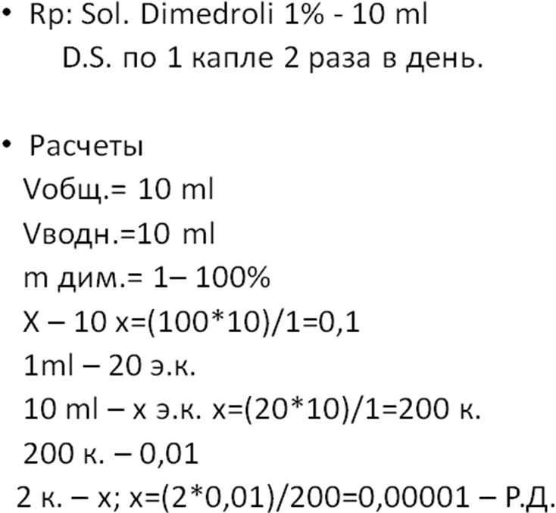

Изготовление капель

50. С целью сохранения объема и концентрации лекарственные средства растворяются в части очищенной воды. Полученный раствор фильтруется через промытый водой фильтр, оставшееся количество воды фильтруется через тот же фильтр до получения заданного объема.

При изготовлении капель на комбинированных растворителях (спирт этиловый, глицерин, масла и иные растворители) учитывается растворимость лекарственных средств и состав растворителя, а также количество капель в 1 грамме и 1 миллилитре, масса 1 капли жидких лекарственных средств при 20 °C по стандартному каплемеру с отклонениями +/-5% в соответствии с приложением N 10 к настоящим Правилам.

**Изготовление спиртовых капель**

* Кроме водных растворов, внутрь назначают капли в сочетании галеновых и новогаленовых препаратов.
* Приготовление спиртовых растворов лежит в основе приготовления таких капель:
* Rp: Mentholi 0.2

Tincturae Belladonnae 5 ml

Tincturae Convallariaе

Tincturae Valerianae ana 10 ml

M.D.S. Кардиотоническое средство

Капли Зеленина

По 20 капель 2 раза в день

Настойка Красавки – сильнодействующее вещество, необходима проверка доз.

5 мл красавки содержится в 25 мл капель

Спиртовые капли готовятся по правилам приготовления спиртовых

растворов, то есть первыми во флакон помещаются лекарственные вещества.

Настойки добавляются в порядке увеличения концентрации спирта, из которых готовятся настойки: 40% -70% - 90%, но в настойке валерианы содержатся эфирные масла, поэтому ее вводят в последнюю очередь.

**Задания для оценки освоения профессионального модуля**

**Тема 3.2. Капли водные и неводные**

**3.2.13. Изготовление капель для внутреннего и наружного применения водных, неводных.**

**Задание. Подготовиться к устному опросу.**

1. Дайте определение каплям.

2. Как проводится проверка доз в каплях?

3. Что такое метод двух цилиндров?

4. Как проверяются дозы в спиртовых каплях?

5. Какие правила отпуска спиртовых капель?

**Критерии оценки:**

**Оценка «5» (отлично)** ставится, если: обучающийся представляет исчерпывающий ответ на поставленный вопрос. Возможно допущение одной неточности, не имеющей первостепенного значения.

**Оценка «4» (хорошо)** ставится, если: ответ на вопрос в целом соответствует требованиям оценки «отлично», но при этом допущена одна ошибка или неточность, несущественно повлиявшая на содержание ответа,

**Оценка «3» (удовлетворительно)** ставится, если: содержание материала изложено неполно, логическая последовательность нарушена ,допускаемые ошибки исправляются после наводящих вопросов.

**Оценка «2» (неудовлетворительно)** ставится, если: содержание вопроса не раскрыто, логическая последовательность существенно нарушена, наводящие вопросы не способствуют устранению допущенных ошибок

**Время выполнения задания:** 15 минут